**ДЕПАРТАМЕНТ ОБРАЗОВАНИЯ И НАУКИ ГОРОДА МОСКВЫ**

**ГОСУДАРСТВЕННОЕ БЮДЖЕТНОЕ ОБЩЕОБРАЗОВАТЕЛЬНОЕ УЧРЕЖДЕНИЕ ГОРОДА МОСКВЫ**

**«Школа № 760 имени А.П. Маресьева»**

**ШКОЛЬНЫЙ МУЗЕЙ КАК СРЕДСТВО РЕАЛИЗАЦИИ РАБОЧЕЙ ПРОГРАММЫ ВОСПИТАНИЯ**

Автор: учитель истории Саратов Сергей Владимирович

Соавторы: учитель информатики Ермаков Михаил Анатольевич,

старший методист Смирнов Кирилл Владимирович

**Москва, 2023**

**Школьный музей как средство реализации рабочей программы воспитания**

Школьные музеи заслуженно получили широкое распространение в нашей стране как одно из эффективных средств обучения и воспитания. Школьный музей является важнейшим компонентом воспитательной системы образовательной организации, механизмом формирования гражданской идентичности и осознанного отношения к истории и культуре своей страны. В музеях начался процесс модернизации, направленный на адаптацию музеев к современным вызовам и условиям. Сегодня происходит переоценка места и роли школьного музея в образовательных организациях, осваиваются и внедряются новые организационные, коммуникационные и информационные технологии, развивается сетевое партнерство. Все это привело к новому пониманию роли школьного музея в образовательном процессе и послужило отправной точкой создания открытого музейного пространства в нашей школе.

**Цель** создания открытого музейного пространства в школе – формирование ценностных представлений обучающихся образовательного комплекса с позиций гражданско-патриотического воспитания, духовно-нравственных и социокультурных ориентиров нашей страны.

**Задачи:**

1. Создание музейного пространства, сочетающего в себе возможности современных музейных технологий с традиционными музейными зонами, выполняющими образовательную функцию;
2. Повышение качества образования по предметам гуманитарного цикла;
3. Вовлечение обучающихся в самостоятельную поисково-исследовательскую деятельность;
4. Повышение учебной мотивации и ценности научного познания окружающего мира школьниками;

**Этапы реализации:**

В зависимости от продолжительности и опыта работы сотрудников школы в области музейной педагогики сроки реализации практики могут варьироваться от 1 года до 3 лет.

**Подготовительный этап (до 1 года) включает в себя:**

1. Разработку концепции открытого музейного пространства, создание его компьютерной модели.
2. Поиск и сбор основного музейного фонда – экспонатов будущей экспозиции в соответствии с профилем музея.
3. Учет собранных материалов и их регистрацию в инвентарной книге.
4. Разработка тематической структуры и плана экспозиции открытого музейного пространства.
5. Определение помещений и оборудования, обеспечивающего сохранность музейных предметов и условия их показа.

**Основной этап (1-2 года):**

1. Формирование актива учащихся, осуществляющих систематическую поисковую, фондовую, экспозиционную, экскурсионно-массовую работу музея.
2. Формирование творческих групп педагогов, родителей и учащихся для подготовки и организации работы открытого музейного пространства.
3. Разработка текущих и перспективных планов работы музея.
4. Проведение учителями-предметниками и классными руководителями тематических мероприятий, уроков, экскурсий, квестов и т.п. в созданном музейном пространстве.
5. Трансляция опыта школы в области создания и использования открытого музейного пространства.

**Методы реализации практики:**

1. Практические: создание компьютерной модели открытого музейного пространства, проведение экскурсий, взаимообмен опытом и методическими находками, участие в мероприятиях и акциях музееведческой направленности на уровне района, города; классные руководители используют школьный музей как средство патриотического и гражданского воспитания подрастающего поколения, привлекая учащихся к участию в социально значимых музейных проектах историко-краеведческого, военно-патриотического и эстетического характера.
2. Исследовательские: организация проектной и исследовательской деятельности учащихся на основе экспозиций и фондов музея.

**Создание открытого музейного пространства в школе**

Организуя открытое музейное пространство в школе нашей главной задачей, было вовлечение учащихся в этот процесс. Образовательная функция школьного музея наиболее эффективно проявляется в процессе непосредственного участия школьников в различных направлениях музейной деятельности. Самостоятельное изучае памятников истории и культуры, знакомство с документальными, вещественными и изобразительными объектами наследия позволяет учащимся получать более конкретные и образные представления по истории и культуре нашей страны. Участие школьников в поисково-исследовательской работе, изучении и описании музейных предметов, создании экспозиций, проведении экскурсий и массовых мероприятий способствует организации их досуговой деятельности, овладению различными приемами и навыками научно-исследовательской деятельности, помогает профессиональному самоопределение учащихся.

Современная школа становится стартовой площадкой возможностей для обучающихся, где каждый может помимо учебной деятельности, включиться в интересную творческую практику, способствующую их воспитанию и личностному развитию. Одним из содержательных блоков такой территории возможностей является школьный музей, выступающий сегодня не как статичное собрание старинных предметов и фотографий, а как живой организм, работающий в нескольких плоскостях. Школьный музей является важной частью образовательной среды. Сегодня он обладает огромными ресурсами для организации гражданского, патриотического, духовно-нравственного воспитания обучающихся. Музейная площадка позволяет в полной мере реализовывать задачи воспитания, отраженные в Федеральном законе «Об образовании в Российской Федерации», Федеральных государственных образовательных стандартах, программе воспитания школы. Значительный воспитательный потенциал школьного музея, на наш взгляд, позволяет представить его в качестве вариативного модуля рабочей программы воспитания общеобразовательной организации.

Музейный комплекс ГБОУ «Школа №760 имени А.П. Маресьева включает в себя пять экспозиций: «В.П. Поляничко – Человек и Гражданин», «Великая Отечественная война. Юбилейный Парад Победы на Красной площади 1995 года: подвиг и судьбы участников», «Гражданская война в России. Красные и белые. Трагедия народа», «Сергий Радонежский и Дмитрий Донской. Подвиг народов Руси в XIV веке», Музейно-исторический мемориал имени Героя Советского Союза А.П. Маресьева «Крылья России».

Материалы музея «В.П. Поляничко – Человек и Гражданин» рассказывают о жизненном пути Виктора Петровича Поляничко, видного общественного деятеля России, о его семье, детских и школьных годах, службе в армии, учебе в МГУ им. М.В. Ломоносова, работе на Урале, в Москве, Афганистане и Азербайджане, о его миротворческой миссии на Северном Кавказе.

Экспозиция музея «Великая Отечественная война. Юбилейный Парад Победы на Красной площади 1995 года: подвиг и судьбы участников» рассказывает о подвиге человека в шинели, который во имя Родины вынес на своих плечах все тяготы военного времени. Этот великий подвиг раскрыт через судьбы участников Юбилейного Парада 50-летия Победы, проживающих в Северо-Восточном округе г. Москвы.

Основная часть материалов музея «Гражданская война в России. Красные и белые. Трагедия народа» посвящается драматическим событиям 1918 – 1920 гг. на территории России. Раскрывая трагедию русского и других народов России, экспозиция рассказывает не только о видных политических деятелях, военачальниках противостоящих лагерей, но и «рядовых» красноармейцах и солдатах Белой армии, красных командирах и белых офицерах, рядовых членах партий и общественных движений.

Музей «Сергий Радонежский и Дмитрий Донской. Подвиг народов Руси в XIV веке», посвящен героической борьбе народа Руси в XIV веке за национальную независимость против монголо-татарского ига, подвигу русских ратников на Куликовом поле, которые в 1380 году под руководством выдающегося государственного деятеля и воина, Московского князя Дмитрия Донского разгромили войско золотоордынского хана.

В мае 2002 года, к 86-й годовщине со дня рождения А.П. Маресьева, в школе был открыт Мемориал Героя Советского Союза Алексея Петровича Маресьева «Крылья России». Экспозиция раскрывает личность Алексея Петровича Маресьева – Патриота и Человека, помогает школьникам уяснить, понять, как формировались замечательные черты его характера. Жизненный путь Алексея Петровича Маресьева освещается в тесной связи с судьбой страны, историей Великой Отечественной войны, историей Волжского края, где он родился и вырос, историей Москвы, где прошли его послевоенные годы.

Несмотря на широкую экспозицию представленных музеев и накопленный опыт музейного дела возник ряд сложностей в их работе. Во-первых, музеи располагались в учебных кабинетах школы, что затрудняло свободный доступ к их экспозициям в учебное время и не позволяло полноценно использовать образовательные возможности музеев, для всех обучающихся комплекса. Ограниченное время посещения музеев в связи с «занятостью» кабинетов стало причиной второй сложности – узким кругом школьников, вовлеченных в музейное дело, который ограничивался учащимися класса, за которым закреплен учебный кабинет. Названные проблемы существенно ограничивали образовательный потенциал музеев, что послужило причиной разработки концепции открытого музейного пространства, которое позволяло бы максимально эффективно использовать все образовательные возможности музеев и устранить обозначенные проблемы.

В ходе реализации проекта рабочей группой, включающей в себя учителей и учащихся медиакласса была разработана концепция открытого музейного пространства, учитывающая существующие фонды школьных музеев. Учащимися школы была создана компьютерная модель оформления открытого музейного пространства (рисунок 1,2,3), на основании которой был осуществлен перенос экспозиций школьных музеев из учебных кабинетов в фойе первого этажа, коридор между зданиями и помещение возле школьной столовой (рисунок 4,5,6,7). На первом этаже школы создан исторический лекторий, который выполняет функции фондохранилища и открытой площадки для проведения уроков, мастер-классов, исторических квестов и т.д.

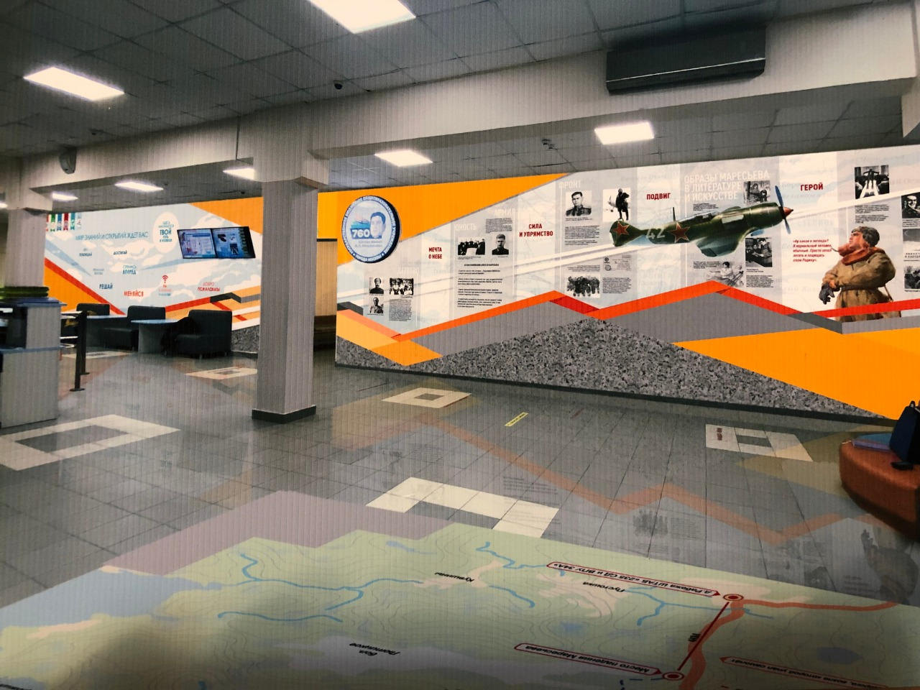

Рисунок 1. Компьютерная модель открытого музейного пространства

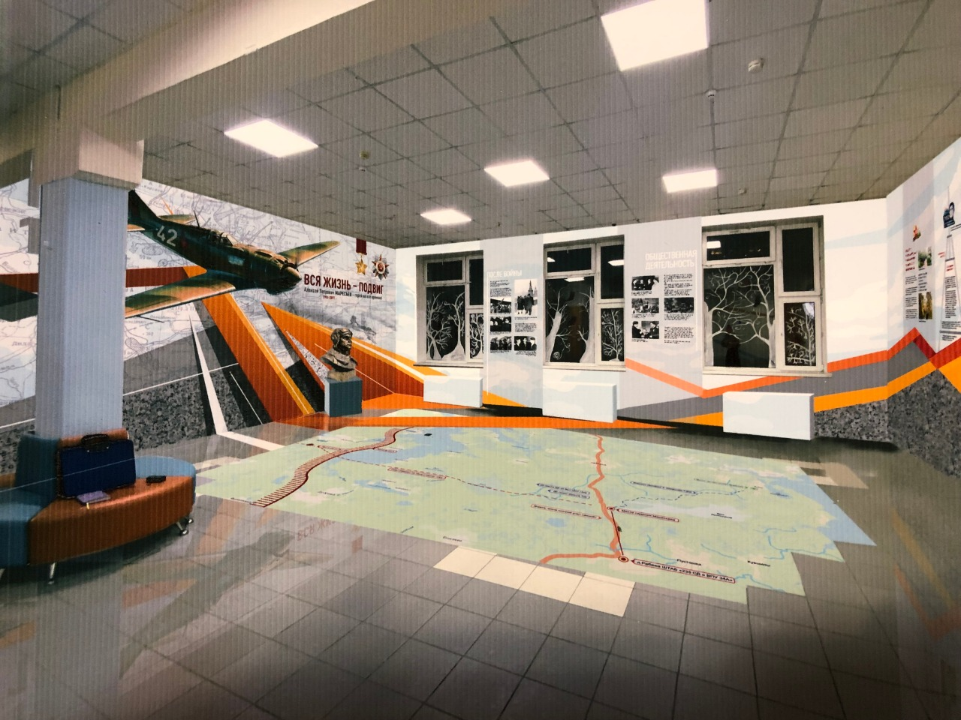

Рисунок 2. Компьютерная модель открытого музейного пространства

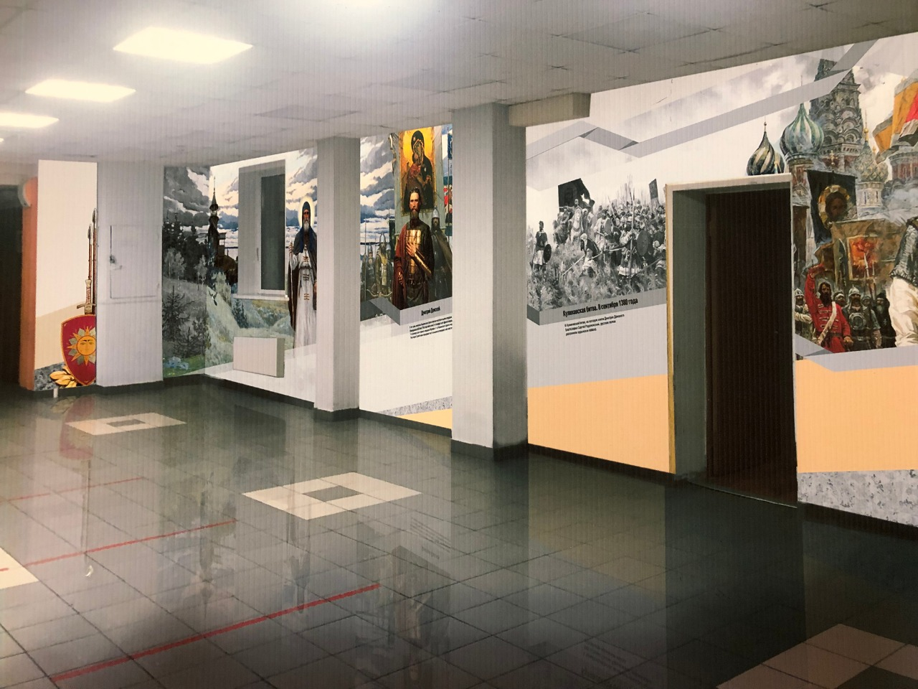

Рисунок 3. Компьютерная модель открытого музейного пространства

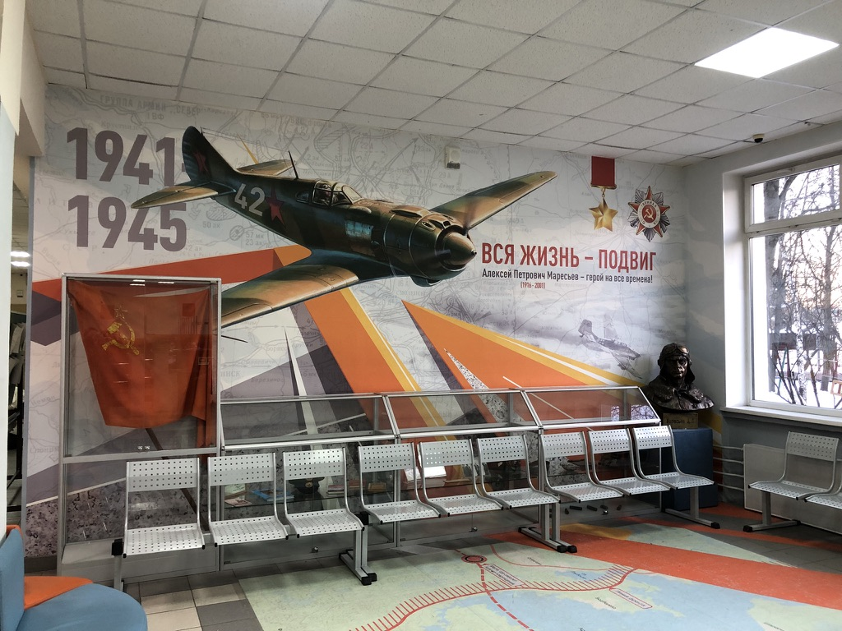

Рисунок 4. Реализация проекта

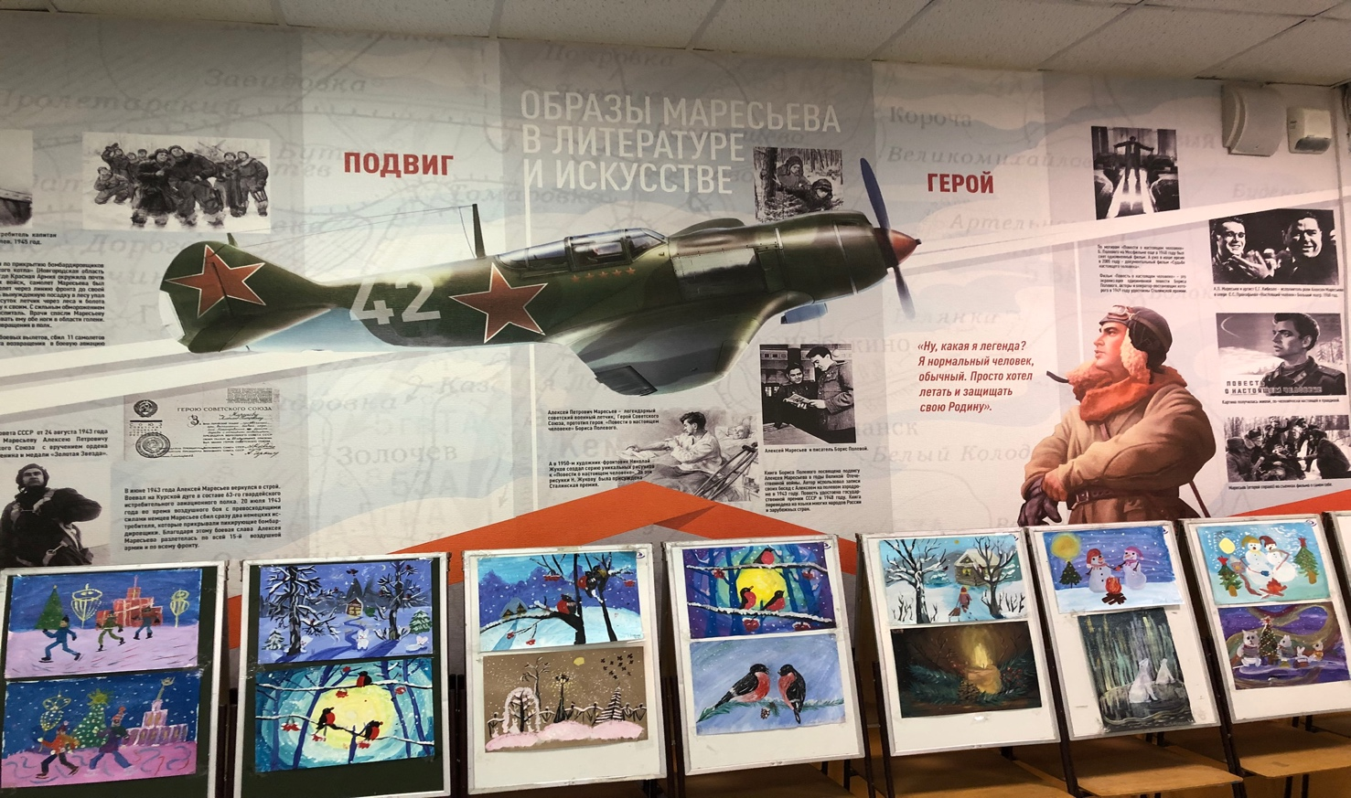

Рисунок 5. Реализация проекта

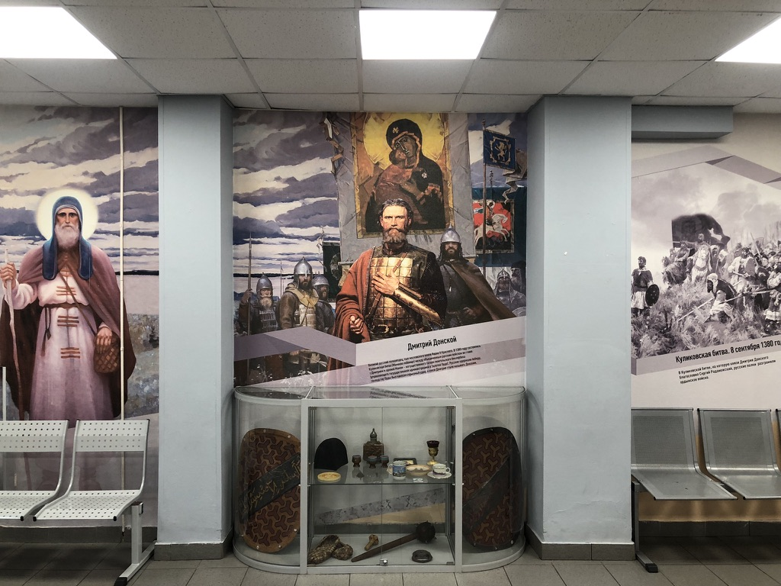

Рисунок 6. Реализация проекта

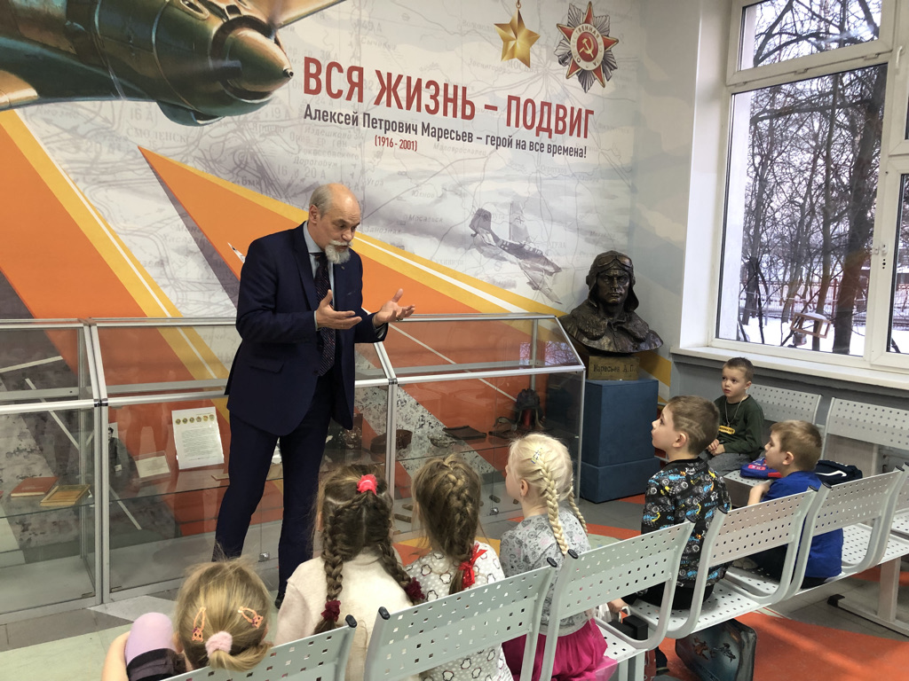

Рисунок 7. Воспитанники дошкольной группы на экскурсии в музее

Доступность ресурсов музея для посещения является важнейшим фактором его развития. Организация открытого школьного музейного пространства позволила разнообразить формы деятельности, связанные с преподаванием многих школьных дисциплин: истории, литературы, географии, обществознания, музыки и др. Это и организация уроков-экскурсий, исторических игр, конкурсов, викторин, квестов, исследовательских маршрутов. Исторический лекторий дал возможность всем учителям школы организовывать и проводить обзорные и тематические лекции, консультации, литературные вечера, научные чтения и конференции в любое удобное время. Доступность экспозиции для всех участников образовательного процесса позволила расширять школьный актив музея, вовлекать в поисково-исследовательскую и проектную деятельность все большее количество учащихся*.*

Открытое музейное пространство позволяет сочетать традиционные (экскурсия) и инновационные (интерактивные) формы организации музея. Включение интерактивных выставочных стендов позволяет разнообразить экспозицию музея и позитивно воспринимается школьниками, мотивирует и вовлекает в музейно-культурную среду. Современное культурно-образовательное пространство музея требует мобильности, нелинейности, нестандартности музейной экспозиции.

Накопленное в музейных экспозициях культурное наследие обладает важнейшим свойством: оно должно взаимодействовать с современным социумом, только тогда оно будет способствовать развитию духовно-нравственных и социокультурных ценностей школьников. Можно с уверенностью сказать, что школьная музейная педагогика сегодня – это педагогика открытой культурно-образовательной среды, не ограниченной стенами учебного кабинета, позволяющая вести содержательный диалог между всеми участниками образовательного процесса: учениками, учителями, родителями.

**Перспективы развития открытого музейного пространства**

**ГБОУ Школа №760 имени А.П. Маресьева**

Возрастающая роль цифровых техно­логий в социокультурной практике и рост соответствующих потребностей музейной аудитории вызывают необходимость посто­янного расширения активности музея в про­странстве интернет-коммуникации.

Виртуальная музейная экспозиция по аналогии также предстает неким пространством коммуникации, в котором экспонаты тематически связаны между собой, хотя могут физически быть довольно удалены друг от друга. Музейная коммуникация на основе цифровых технологий реализуется прежде всего в форме, получившей общее наименование «виртуальный музей».

Основными признаками последнего считаются мультимедийность, интерактивный характер, наличие программной основы и функциональная привязка к музейной экспозиции, что позволяет представлять ее в электронном виде. В настоящий момент учащимися нашей школы создаются аудио гиды для экспозиций музеев, в ближайших планах создание полноценного виртуального музея, который позволял бы его посетителям не просто осматривать сайт с представленными на нем экспонатами, а полноценно взаимодействовать с ними.

**Трансляция опыта реализации педагогической практики**

12 апреля 2022 года состоялось торжественное открытие обновленной экспозиции «Небо Родины» (<https://schoolvictorymuseum.ru/vyistavki/grafik-exponirovania-museev/>) школьного музея ГБОУ Школа 760 им. А.П. Маресьева в рамках проекта «Школьный музей Победы» (рисунок 8). На торжественном мероприятии присутствовали почетные гости, среди которых были заместитель руководителя Департамента образования и науки города Москвы – Новокрещенов Илья Владимирович, заместитель директора Музея Победы, Вице-адмирал – Смуглин Федор Савельевич, заведующий отделом Детский центр Музея Победы, руководитель программы «Школьный Музей Победы» - Слесаренко Елена Сергеевна и другие. В торжественной обстановке были вынесены флаги России, Москвы и Победы. Вспомнили подвиг великого и легендарного летчика, Героя Советского Союза Алексея Петровича Маресьева, великих летчиков и знаменитый женский 46 гвардейский авиаполк ночных бомбардировщиков. Каждый из выступающих говорил о необходимости сохранения Памяти о Героях Великой Отечественной войны, патриотического воспитания молодежи.

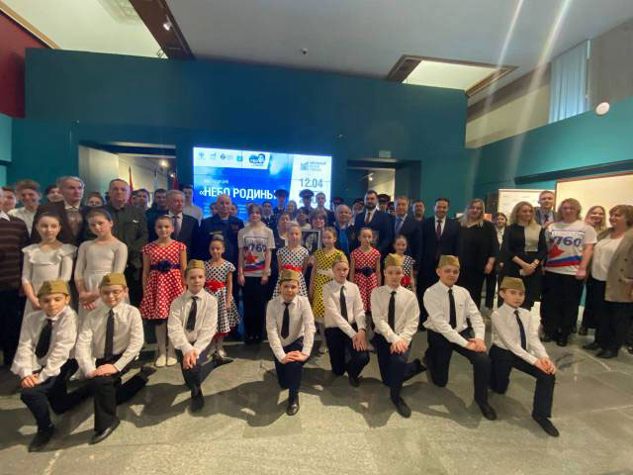

Рисунок 8. Открытие обновленной экспозиции «Небо Родины» в музее Победы

18 мая 2022 года прошла Городская акция «Я поведу тебя в музей» (<https://schsv760.mskobr.ru/edu-news/10309>) – День открытых дверей в школьных музеях Москвы. Наша школа не осталась в стороне данного мероприятия и распахнула двери обновленных музеев в школьных зданиях. Ребята из Совета музея, провели для ребят школы, Совета ветеранов войны и труда и жителей Ярославского района интересные экскурсии, показали и рассказали об уникальных экспонатах из коллекций школьных музеев.

Каждую неделю в музейном пространстве нашей школы проводятся экскурсии для воспитанников дошкольных групп (<https://schsv760.mskobr.ru/edu-news/10699>), начальной, средней и старшей школы (<https://schsv760.mskobr.ru/edu-news/10843>). Мы стараемся, чтобы каждый учащийся нашей школы как можно раньше узнал о подвиге легендарного Маресьева, а судьба «настоящего человека» помогла сделать первый шаг к пониманию истории нашего государства.

**Библиографический список:**

1. Воспитание в современной школе: от программы к действиям. Методическое пособие / П. В. Степанов, Н. Л. Селиванова, В. В. Круглов, И. В. Степанова, И. С. Парфенова, И. Ю. Шустова, Е. О. Черкашин, М. Р. Мирошкина, Т. Н. Тихонова, Е. Ф. Добровольская, И. Н. Попова; под ред. П. В. Степанова. – М. : ФГБНУ «ИСРО РАО», 2020. – 119 с. – (Серия: Примерная программа воспитания).
2. Музейное пространство в реальном и виртуальном коммуникативных полях: грани восприятия / Е. Г. Саркисова // Наследие веков. – 2020. – № 3 – С. 141–153. DOI: 10.36343/SB.2020.23.3.011
3. Программа воспитания в школе: проблемы, подходы, решения: Материалы региональной электронной научно-практической конференции. Кострома: КОИРО, 29–31 марта 2021 года / Сост. Л. С. Ручко, отв. ред. Е. Ю. Терлецкая. – Кострома: КОИРО, 2021. – 148 с.: Электронное издание // Электронный научно-методический журнал Костромского областного института развития образования. – (Тематический выпуск) № 60 (3). – 2021. – Кострома: ОГБОУ ДПО «КОИРО», 2021. – Ок. 1,76 МБ.
4. Музей образовательного учреждения: проблемы, опыт, перспективы: сборник нормативно-правовых и методических материалов / под

ред. В.А. Орловой. – Новосибирск: Музей истории развития образования, 2010.

1. Музей в образовательной организации: методические рекомендации

по созданию и паспортизации / сост.: О.А.Айдарова; ТОГБОУ ДО «Центр развития творчества детей и юношества». – Тамбов, 2016. – 44 с.